书名：管理会计实训——业务与案例
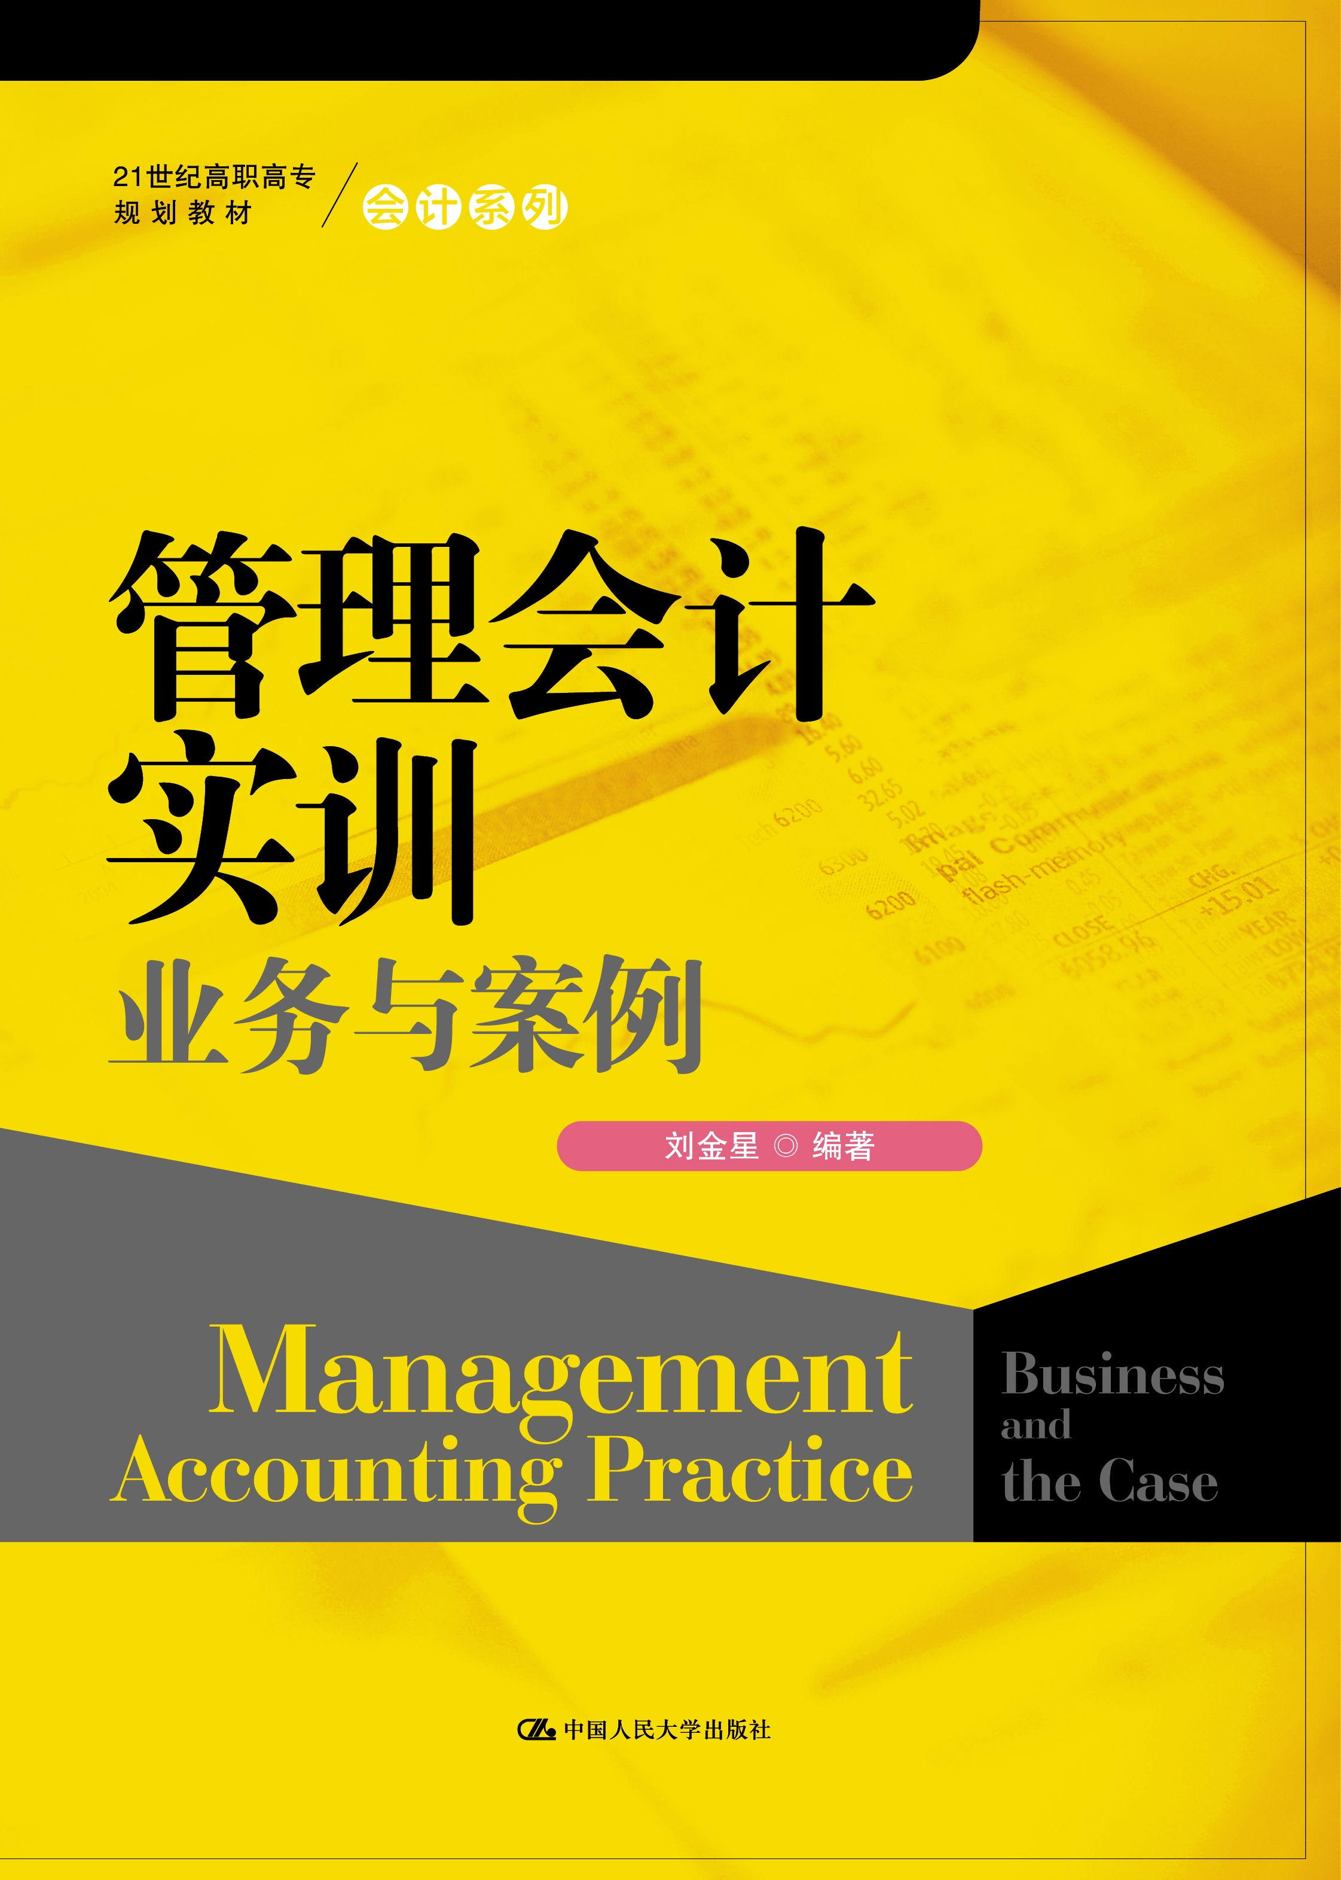

书号：978-7-300-20348-5
著者： 刘金星
责任编辑：凌利
成品：185*260 页数：210
装祯：平
出版时间：2015-02-28
定价：26.00
出版社：中国人民大学出版社
- 本书卖点
- 读者定位
- 作者简介
刘金星,教授，厦门大学管理学（会计学）硕士，中国会计学会高级会员，中国人民大学A类会员，厦门大学管理系教授（兼职），中国管理科学研究院学术委员会特聘研究员，历任教研室主任、教育研究室副主任。一直从事现代管理理论研究与实践教学工作，出版的专著有《会计国际趋同研究》等两本，主编教材《管理会计》、《管理会计实训教程》、《基础会计》等7部。
- 内容简介
本书重点对管理会计所涉及的基础理论与实务进行研究，主要包括管理会计概述、成本性态分析、变动成本法、本量利分析、预测分析、短期经营决策分析、长期投资决策分析、全面预算、标准成本法、责任会计、业绩评价、作业成本计算与管理、战略管理会计等内容。本书针对应用型大学教育的特点，本着注重实践性、兼顾理论性的原则，在结构安排和内容取舍上，力求体现会计专业教材的特色，在阐述方法时以应用为宗旨，案例分析贯穿其中，复习思考与综合测试配有答案，便于学生操作运用，突出学生动手能力的培养，使教材更符合应用型大学教育教学目标的要求。 本书可作为高等职业院校、高等专科院校、成人高校、本科院校的二级学院以及民办高校财会专业和中职院校经济管理类学生的教材，也可供经济管理部门的管理人员及社会读者使用。
- 简要目录
第一章 管理会计概述
【学习目的与要求】
【重点、难点解析】
一、管理会计的含义
二、管理会计与财务会计的关系
三、管理会计的基本内容
四、管理会计的职能
五、管理会计信息的质量特征
六、管理会计的职业化发展
复习思考
综合测试
第二章 成本性态分析
【学习目的与要求】
【重点、难点解析】
一、成本的分类
二、成本性态分析方法
三、成本性态分析的应用
复习思考
综合测试
第三章 变动成本法
【学习目的与要求】
【重点、难点解析】
一、变动成本法的概念及理论依据
二、变动成本法与完全成本法的区别
三、两种成本法下分期营业利润差额的变动规律
四、两种成本法各自的优缺点
五、变动成本法的应用
复习思考
综合测试
第四章 本量利分析
【学习目的与要求】
【重点、难点解析】
一、本量利分析概述
二、保本分析
三、本量利的因素分析
四、利润敏感性分析
复习思考
综合测试
第五章 预测分析
【学习目的与要求】
【重点、难点解析】
一、预测分析概述
二、销售预测
三、成本预测
四、利润预测
五、资金需要量预测
复习思考
综合测试
第六章 短期经营决策分析
【学习目的与要求】
【重点、难点解析】
一、决策分析的意义
二、决策的程序和分类
三、特定的成本概念
四、生产决策分析
五、定价决策分析
六、存货决策分析
复习思考
综合测试
第七章 长期投资决策分析
【学习目的与要求】
【重点、难点解析】
一、长期投资的特点
二、投资决策方案的价值评价标准
三、货币时间价值
四、投资风险价值
五、资本成本
六、现金流量的含义及其计算
七、长期投资决策分析的基本方法
八、长期投资决策分析方法的应用
复习思考
综合测试
第八章 全面预算
【学习目的与要求】
【重点、难点解析】
一、编制全面预算的作用
二、全面预算的编制程序
三、全面预算的内容和编制方法
四、弹性预算、零基预算和滚动预算的内容和编制方法
五、预算管理应注意的问题
复习思考
综合测试
第九章 标准成本法
【学习目的与要求】
【重点、难点解析】
一、标准成本的含义
二、变动费用差异的价差和量差分析
三、固定制造费用成本差异分析
四、成本差异的账务处理
复习思考
综合测试
第十章 责任会计
【学习目的与要求】
【重点、难点解析】
一、内部转移价格的制定
二、成本中心的业绩考核
三、利润中心的业绩考核
四、投资中心的业绩考核
复习思考
综合测试
第十一章 业绩评价
【学习目的与要求】
【重点、难点解析】
一、业绩评价概述
二、业绩评价体系的构建
三、平衡计分卡
复习思考
综合测试
第十二章 作业成本计算与管理
【学习目的与要求】
【重点、难点解析】
一、作业成本法的产生与发展
二、作业成本法的基本概念
三、作业成本法的程序与特点
四、作业管理
复习思考
综合测试
第十三章 战略管理会计
【学习目的与要求】
【重点、难点解析】
一、战略管理的内涵与意义
二、传统管理会计的局限
三、战略管理会计的定义、特点与目标
四、战略管理会计与传统管理会计的联系与区别
五、战略管理会计的主要内容
复习思考
综合测试
附 表
参考答案
参考文献
- 上架建议
- 书摘
定价决策采用的主要方法有:成本加成定价法、保本保利定价法、利润最大化定价法、 利润平衡点定价法。
（1）成本加成定价法，是指以单位产品成本为基础并依照一定的加成率进行加成来确定 单位产品售价的方法。包括完全成本法下成本加成定价法和变动成本法下成本加成定价法。
（2）保本保利定价法，是指根据在一定销量下能够保证目标利润实现的价格定价的 方法。
（3）利润最大化定价法，是指在预测各种价格可能的销售量下，计算各备选方案的利 润，选择利润最大的定价的方法。
（4）利润平衡点定价法，也叫利润无差别点定价法，就是根据计算调价后利润是否增加 来决定是否调价的定价方法。

